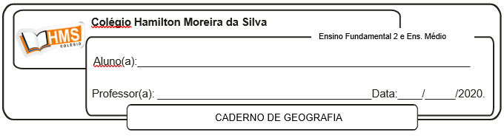

**Enviar p o e-mail:** [**vandersonalmeida.geo@hotmail.com**](mailto:vandersonalmeida.geo@hotmail.com)

**Exercícios**

Pág. 185 (nº 1 ao 3)

Pág. 192 (nº 1 ao 4)